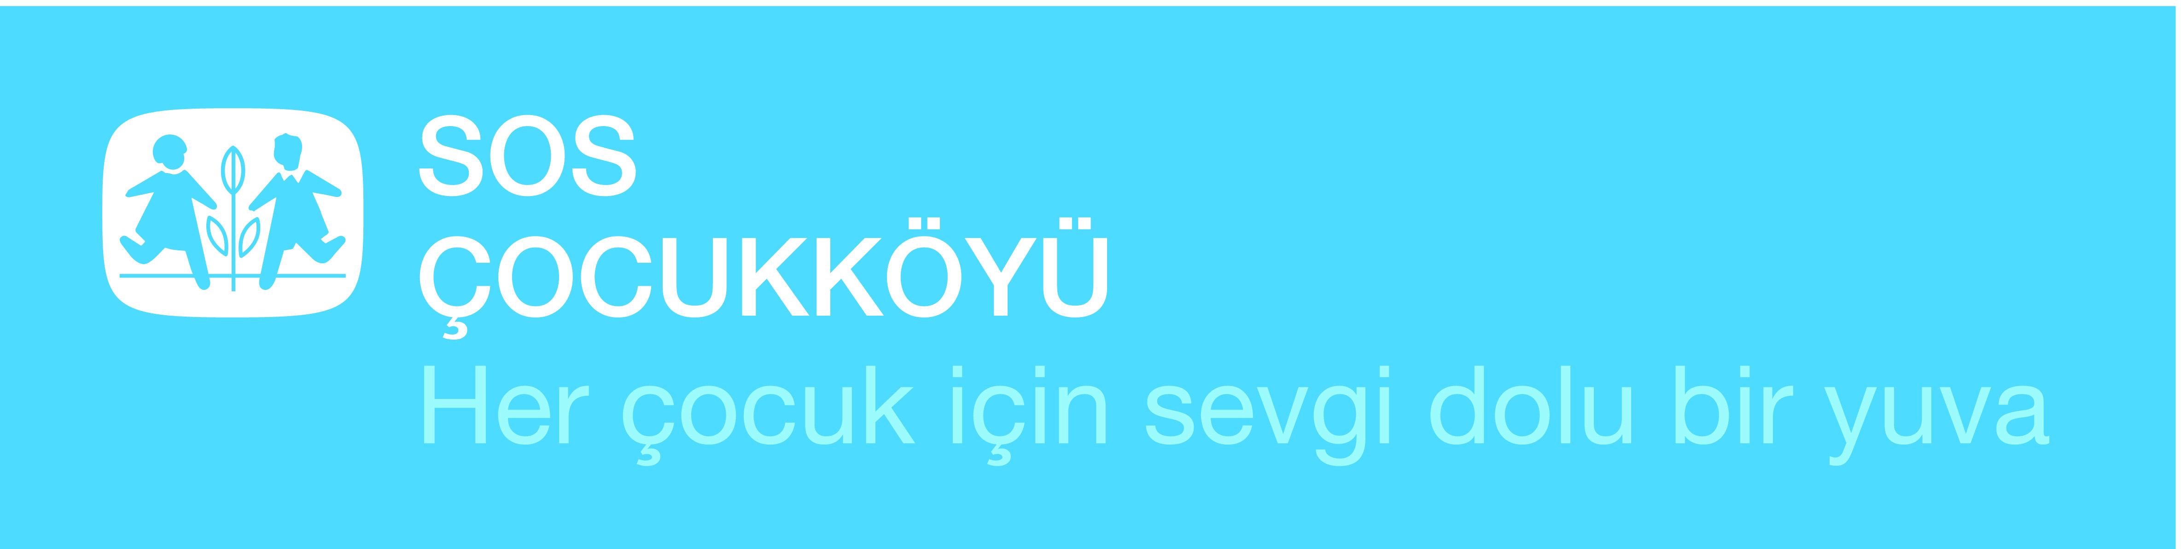
SOS Çocukköyü Derneği
Dr. Fazıl Küçük Bulvarı, Lefkoşa, KKTC
Telefon: 225 70 17- Faks: 225 33 45
E-mail: info@soscocukkoyu.org
Web: www.soscocukkoyu.org

SOS Çocukköyü Derneği KKTC’de YK07 sicil numarası ile bir hayır kurumu olarak kayıtlıdır

SOS ÇOCUKKÖYÜ DERNEGI BAGIŞ FORMU

SOS Çocukköyü bakıma, yardıma ve korunmaya muhtaç çocuklara uzun süreli, aile tipi bakım veren bir hayır kurumudur. Çocukların 0-16 yaş arasında Çocukköyü’nde, 16 yaştan sonra ise Gençlik Evi’nde bakımları devam etmektedir. Bugün SOS Çocukköyü’nde ve Gençlik Evlerinde toplam 107 çocuğumuz bakım görmektedir.

SOS Çocukköyü Derneği ayrıca yardıma muhtaç ailelerin çocuklarını terk etme risklerini azaltmak için Çocuk Terkini Önleme ve Aile Güçlendirme Projesi’ni de sürdürmektedir.

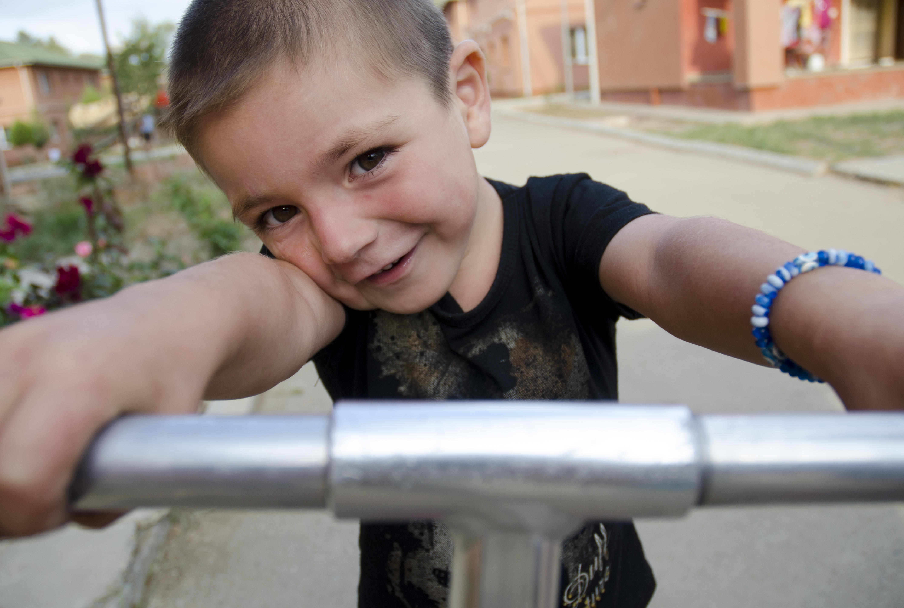

Bütün çocuklar güvenli bir aile ortamında yaşama hakkına sahiptir.

Aşağıdaki formu doldurarak, SOS Çocukköyü Derneği’nde bakım gören çocukların daha iyi koşullarda yaşamaları için destekte bulunabilirsniz.


SOS Çocukköyü Derneği
KKTC
1. KİMLİK BİLGİLERİ
Ad-Soyad:……………………………………………………………………………………………………………
Kimlik No:…………………………………………………………………………………………………………...
Adres:………………………………………………………………………………………………………………...
Telefon:…………………………………………….E-posta:………………………………………………………
Çalıştığı iş yerinin adı:……………………………………………………………………………………………..
Çalışma durumu: Halen çalışıyor....... Emekli....... İşçi.......

2. BAĞIŞ BİLGİLERİ
Lütfen koyacağınız katkı miktarını işaretleyiniz.

 100 TL  75 TL  50 TL  30 TL  20 TL Diğer......................

Önceden bildirerek istediğim an vazgeçmek kaydıyla (yazı ile) ..................... TL’nin her ay maaşımdan SOS Çocukköyü Derneği’ne bağış olarak kesilmesini kabul ediyorum.

İmza:................................................. Tarih:.................................................

